Administrer l'active directory

Table des matières

1. Conception de la structure 2

A. Structure de la forêt 2

B. Sites Active Directory 2

C. Contrôleurs de domaine 2

D. Justification 2

2. Plan d'adressage IP 3

A. Adresses 3

B. Répartition des adresses 3

3. Tests de l'infrastructure Active Directory 3

A. État de la réplication 3

B. Résolution DNS et connectivité 4

C. Enregistrements SRV 5

4. Création des utilisateurs 5

A. Création d'un utilisateur Administrateur 5

B. Création d'un objet Utilisateur standard 6

# Conception de la structure

## Structure de la forêt

* **Nom de la forêt** : entreprise.local
* **Domaine racine (siège social)** : siege.entreprise.local
* **Domaine enfant 1 (filiale 1)** : filiale1.entreprise.local
* **Domaine enfant 2 (filiale 2)** : filiale2.entreprise.local

## Sites Active Directory

* **Site 1** : Siège social (Paris)
* **Site 2** : Filiale 1 (Lyon)
* **Site 3** : Filiale 2 (Marseille)

## Contrôleurs de domaine

**Siège social**

* DC1-SIEGE (contrôleur principal)
* DC2-SIEGE (contrôleur secondaire pour redondance)

**Filiale 1**

* DC1-FIL1 (contrôleur principal pour filiale 1)

**Filiale 2**

* DC1-FIL2 (contrôleur principal pour filiale 2)

## Justification

* Centraliser l'administration au niveau du siège social
* Faciliter la gestion des politiques de groupe spécifiques à chaque entité
* Assurer une bonne réplication des données entre les sites

# Plan d'adressage IP

## Adresses

* Réseau : 192.168.0.0/23 (Nombre d'adresses IP disponibles : 512)
* Plage d'adresses : 192.168.0.1 à 192.168.1.254
* Masque de sous-réseau : 255.255.254.0
* Passerelle : 192.168.0.1

## Répartition des adresses

**Contrôleurs de domaine**

* DC1-SIEGE : 192.168.0.10
* DC2-SIEGE : 192.168.0.11
* DC1-FIL1 : 192.168.0.20
* DC1-FIL2 : 192.168.0.30

**Plages pour les utilisateurs**

* Siège : 192.168.0.50 - 192.168.0.249 (200 adresses)
* Filiale 1 : 192.168.1.1 - 192.168.1.100 (100 adresses)
* Filiale 2 : 192.168.1.101 - 192.168.1.200 (100 adresses)

# Tests de l'infrastructure Active Directory

## État de la réplication

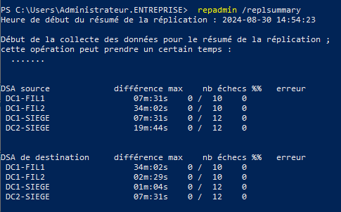

## Résolution DNS et connectivité

**Tests de connectivité (ping)**

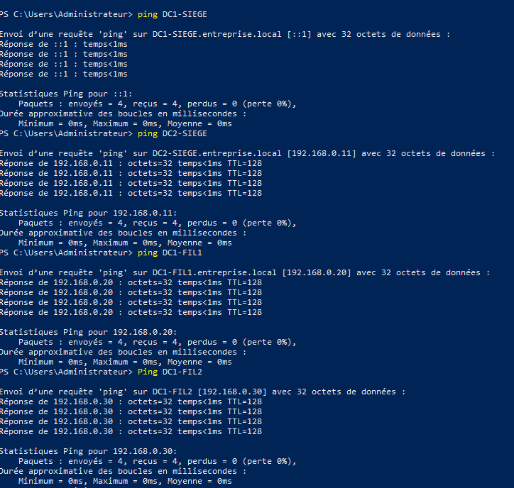

**Tests de résolution DNS (nslookup)**

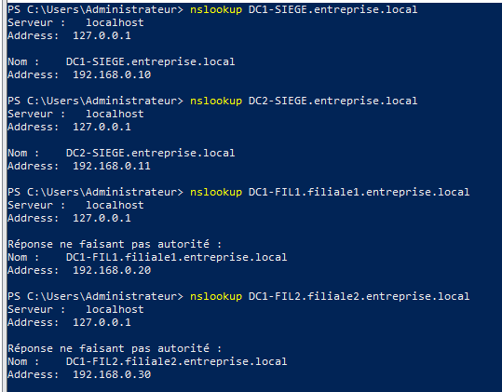

## Enregistrements SRV

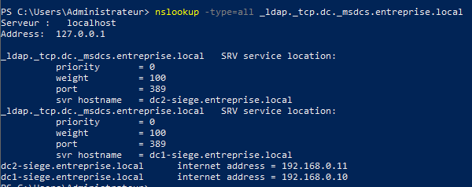

# Création des utilisateurs

## Création d'un utilisateur Administrateur

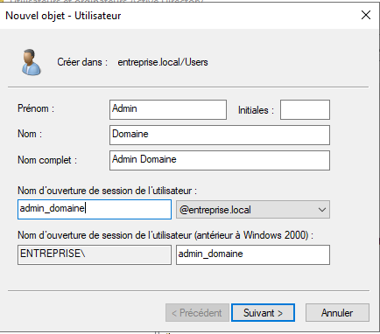

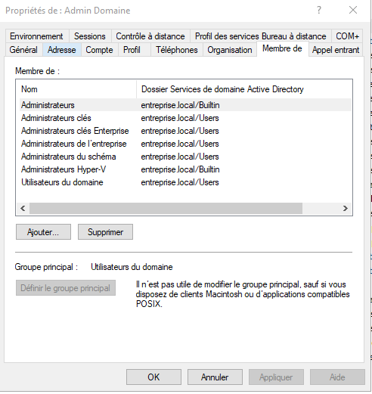

## Création d'un objet Utilisateur standard

